Утверждена
Решением Правления
от «___» ________ 2026 г.
Протокол №________

Методика управления рисками

Срок действия  с «__»________ 20__ г.  по «__»________ 20__ г. | Срок продления  до «__» _______ 20__ г. | Статус:  Действующий  Устаревший
Предыдущий устаревший документ: | Подпись ответственного лица за управление документом | Код №  Копия №  Экземпляр №

Алматы 2025
ЛИСТ СОГЛАСОВАНИЯ
Наименование | Должность | Ф.И.О. | Дата / Подпись
РАЗРАБОТКА | Руководитель управления рисков и системы менеджмента качества | М.Т. Жангирбаев | «___»______20____г.
СОГЛАСОВАНИЕ | Первый проректор | Д. Р. Хайдарова | «___»______20____г.
СОГЛАСОВАНИЕ | Проректор | Ж.А.Калматаева | «___»______20____г.
СОГЛАСОВАНИЕ | Проректор | С.Е.Султангазиева | «___»______20____г.
СОГЛАСОВАНИЕ | Проректор | У.М. Датхаев | «___»______20____г.
СОГЛАСОВАНИЕ | Проректор | И.Р. Фахрадиев
СОГЛАСОВАНИЕ | Финансовый директор | С.С. Искаков | «___»______20____г.
СОГЛАСОВАНИЕ | Исполнительный директор | С.В.Лахов | «___»______20____г.
СОГЛАСОВАНИЕ | Руководитель антикоррупционной комплаенс-службы |  | «___»______20____г.
СОГЛАСОВАНИЕ | Руководитель юридического департамента | А.Н.Ахмет | «___»______20____г.
РЕГИСТРАЦИЯ | Юридический департамент |  | «___»____20___г.

1. Введение
Настоящая Методика разработана во исполнение:
- Положения о Системе управления рисками НАО «КазНМУ»;
- Положения о Комитете по управлению рисками НАО «КазНМУ».
- Политики по управлению рисками НАО «КазНМУ»
Методика определяет единый порядок (алгоритм) выполнения процессов управления рисками всеми структурными подразделениями Университета и является обязательной для применения.
2. Область применения и пользователи
Пользователи Методики:
- Владельцы рисков (руководители структурных подразделений).
- Члены Комитета по управлению рисками (КпУР).
- Сотрудники Университета, участвующие в выявлении и обработке рисков.
- Управление рисков и СМК (УРиСМК) – как координатор и методологический центр.
3. Пошаговый процесс управления рисками (жизненный цикл риска)
Процесс является циклическим и повторяется на регулярной основе (не реже 1 раза в квартал) и при возникновении значительных изменений.
Шаг 1. Идентификация рисков: «Что может помешать нам достичь целей?»
Цель: выявить потенциальные события (риски), которые могут оказать негативное или позитивное влияние на достижение целей Университета и его структурных подразделений.
Методы и источники информации
Анализ контекста: Изучение стратегических документов, положения о СП, годовых планов, отчетов, планов развития.
Мозговой штурм/Совещания: Проведение встреч с ключевыми сотрудниками структурного подразделения.
Опросы и анкетирование: Сбор информации от широкого круга сотрудников и стейкхолдеров (преподавателей, студентов).
Анализ инцидентов и несоответствий: Изучение произошедших сбоев, аудиторских находок, рекламаций.
Анализ лучших практик: Изучение рисков, актуальных для других медицинских вузов.
Результат: Список потенциальных рисков, сформулированных по схеме: «Причина → Рисковое событие → Последствие (влияние на цель)».
Пример (для учебного отдела)
«Причина: устаревшая IT-инфраструктура → Событие: сбой в работе системы онлайн-обучения во время сессии → Последствие: срыв экзаменационной сессии, репутационный ущерб, недовольство студентов».
Шаг 2. Анализ и оценка рисков: «Насколько это серьезно?»
Цель: определить уровень (значимость) каждого риска для его приоритизации.
Инструмент: матрица вероятности и последствий/воздействия (Приложение см. в методике по УР).
Процедура: «Оценка риска проводится по комбинированной матрице, где вероятность и воздействие оцениваются баллами от 2 до 225. Итоговый уровень риска определяется произведением этих баллов и может принимать значения от 2 до 225».
Оценка последствий (Воздействия)
Незначительное: Влияние в рамках одного подразделения, небольшой финансовый ущерб.
Умеренное: Влияние на несколько подразделений, заметный ущерб репутации или бюджету.
Катастрофическое: Угроза выполнению миссии Университета, огромные финансовые потери, потеря аккредитации, репутации, угроза здоровью.
Оценка вероятности
Очень низкая/низкая: может произойти в исключительных обстоятельствах (раз в 10+ лет).
Средняя: может произойти несколько раз за период (раз в 1-3 года).
Высокая и критическая: происходит регулярно (несколько раз в год).
Расчет уровня риска:
Уровень риска = Вероятность × Воздействие.
Результат отображается на матрице. Формируется Карта рисков.
Определение границ «толерантности» (на основе риск-аппетита, утвержденного Советом директоров):
Красная зона (высокий / критический риск): Уровень 15-25. Требует немедленных действий, разработки корректирующих мер и постоянного контроля на уровне Комитета по управлению рисками (КпУР) и Правления.
Желтая зона (Средний риск): Уровень 6-12. Требует разработки и реализации плана мероприятий по снижению риска с контролем исполнения владельцем риска.
Зеленая зона (Низкий риск): Уровень 2-6. Принимается к сведению, управляется в рамках текущей деятельности без дополнительных мер.
Результат: Приоритизированный реестр рисков с присвоенным уровнем и цветовым кодом.
Шаг 3. Разработка и реализация плана мероприятий по управлению рисками (Обработка рисков)
Цель: выбрать и реализовать наиболее эффективные меры по снижению уровня риска.
Стратегии обработки (для негативных рисков):
Избежание: полностью исключить деятельность, связанную с риском.
Снижение (оптимизация): разработать меры для уменьшения вероятности и/или последствий.
Передача: передать риск третьей стороне (например, страхование, аутсорсинг).
Принятие: осознанно принять риск без дополнительных действий, если уровень низок или затраты на обработку превышают возможный ущерб.

Процедура
Для рисков в красной и желтой зонах владелец риска разрабатывает План управления рисками (ПУР).
ПУР должен содержать:
- Конкретные мероприятия.
- Сроки исполнения.
- Ответственных исполнителей.
- Необходимые ресурсы (бюджет).
Целевые показатели (KRI): Измеримые индикаторы, показывающие эффективность мер (например, снижение количества сбоев IT-системы до 1 раза в квартал).
ПУР утверждается на заседании Комитета по управлению рисками.
Шаг 4. Мониторинг, пересмотр и отчетность
Цель: обеспечить актуальность информации и контроль за выполнением планов.
Процедура
Владельцы рисков: ежеквартально актуализируют информацию по своим рискам в Сводном реестре рисков, включая отчет о выполнении ПУР.
УРиСМК: консолидирует данные, готовит сводный отчет для КпУР.
КпУР на ежеквартальных заседаниях:
- Рассматривает динамику ключевых рисков;
- Контролирует выполнение ПУР;
- Принимает решения по вновь выявленным рискам;
- Готовит отчеты для Правления и Совета директоров.

4. Специфика рисков в медицинском университете
(Примеры KRI/КПР ключевой показатель риска)
Категория риска | Пример риска | Пример Ключевого показателя риска (KRI)
Академические | Снижение качества образовательных программ | % студентов, не сдавших ГОС/лицензионный экзамен; индекс удовлетворенности студентов (опрос).
Клинические | Инциденты с пациентами в клинических базах | Количество зарегистрированных инцидентов безопасности пациентов.
Научные | Невыполнение планов НИР | % научных проектов, выполненных с отклонением от графика; количество публикаций в Q1-Q2.
Репутационные | Негативные публикации в СМИ | Индекс тональности упоминаний Университета в медиа.
Финансовые | Нецелевое использование средств | % несоответствий, выявленных внутренним аудитом.
IT-риски | Кибератака на базы данных | Количество успешно отраженных атак; время простоя критичных систем.
Кадровые | Отток ведущих профессоров | Индекс текучести ППС; % вакансий, открытых более 6 месяцев.

5. Роли и ответственность в управлении рабочими процессами
Владелец риска (руководитель СП): Основной исполнитель методики в своем подразделении.
КпУР: Обеспечение качества процесса, утверждение оценок и планов, вынесение решений.
УРиСМК: Методологическая поддержка, консультации, консолидация данных, подготовка отчетов.
Сотрудники: Участие в идентификации рисков, выполнение мероприятий ПУР.
6. Формы, шаблоны и приложения (единый цифровой контур СУР КазНМУ)
Вся документированная информация по управлению рисками ведется в рамках единого электронного Реестра рисков КазНМУ, размещенного в защищённой корпоративной среде Google Workspace (Google Sheets).
Реестр объединяет все этапы управления рисками в одной таблице и содержит следующие функциональные блоки:
№ | Блок (раздел таблицы) | Назначение | Основной ответственный
1 | Идентификация риска | Фиксация мероприятий, наименования, категории, описания, причин и проявлений риска | Владельцы рисков (руководители СП)
2 | Оценка и ранжирование риска | Определение вероятности, воздействия, уровня риска, цветовой зоны (зеленая/желтая/красная) | Владельцы рисков совместно с УРиСМК
3 | Меры по предупреждению риска | Действующие и планируемые меры контроля (превентивные действия) | Владельцы рисков
4 | Алгоритм действий при наступлении риска | Действия при реализации риска, ответственные лица, сроки реагирования | Владельцы рисков / УРиСМК
5 | Ответственные и сроки исполнения | Назначенные исполнители и периодичность контроля | Владельцы рисков
6 | Мониторинг и отчетность | Отражение фактического статуса, динамики и выполненных мероприятий | Владельцы рисков / УРиСМК
7 | Ранжирование и визуализация | Автоматический расчет риска, цветовая кодировка | Автоматизация (Google Sheets)
8 | Журнал изменений и версионность | Автоматическая фиксация всех корректировок данных | УРиСМК

Единый реестр рисков выполняет функции всех форм, предусмотренных Методикой и Положением о СУР, в том числе:
- формы идентификации и описания рисков;
- матрицы вероятности × воздействия;
- планов управления рисками (ПУР);
- отчетов по мониторингу ключевых рисков;
- протоколов решений КпУР (см.Политика по управлению рисками);
- панели мониторинга ключевых показателей риска (матрица рисков -теплокарта);
- журнала изменений и актуальности данных.
Все структурные подразделения ведут работу исключительно в указанном цифровом контуре.
УРиСМК обеспечивает:
- методологическое сопровождение и обучение пользователей;
- контроль прав доступа;
- резервное копирование данных;
- защиту целостности формул и визуальных панелей.

Визуальные материалы и схемы:
Приложение 1 — Цикл СУР КазНМУ (кольцевая схема)
Приложение 2 — Матрица вероятности × воздействия (5×5)
Приложение 3 — Карта категорий рисков (академические, клинические, кадровые, финансовые и др.)
Приложение 4 — Пример заполнения карточки риска в едином Реестре (Google Sheets)

7. Заключение
Настоящая Методика является рабочим инструментом для интеграции риск-ориентированного подхода в повседневную деятельность Университета.
Ее применение позволит перейти от реагирования на инциденты к проактивному, «предупредительному» управлению неопределенностями и устойчивому достижению стратегических целей.
Приложение 1
Цикл СУР КазНМУ (кольцевая схема)
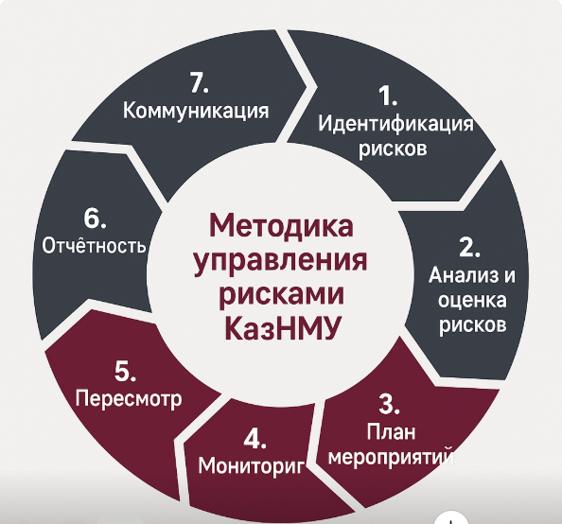

Приложение 2
Матрица вероятности × воздействия

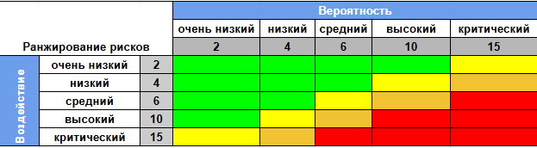

Приложение 3
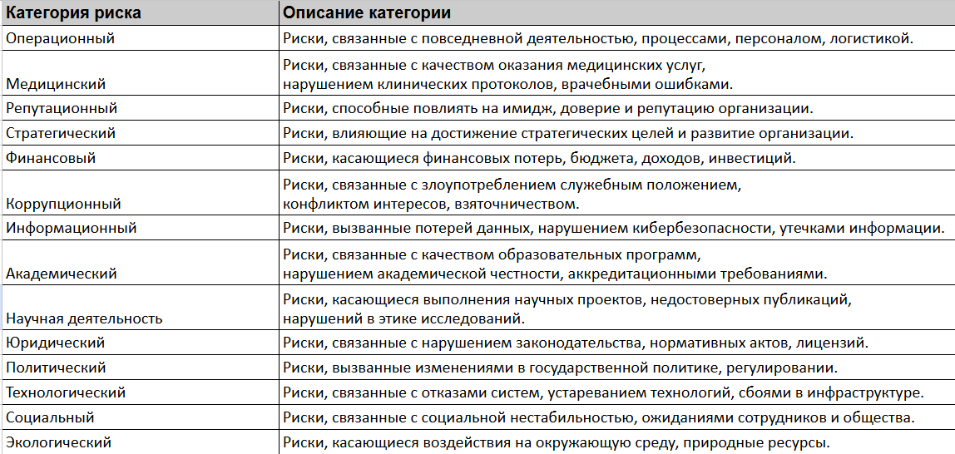
Категории рисков

Список категорий рисков неполный и может быть дополнен по инициативе любого СП

Шаблон реестра рисков Приложение 4

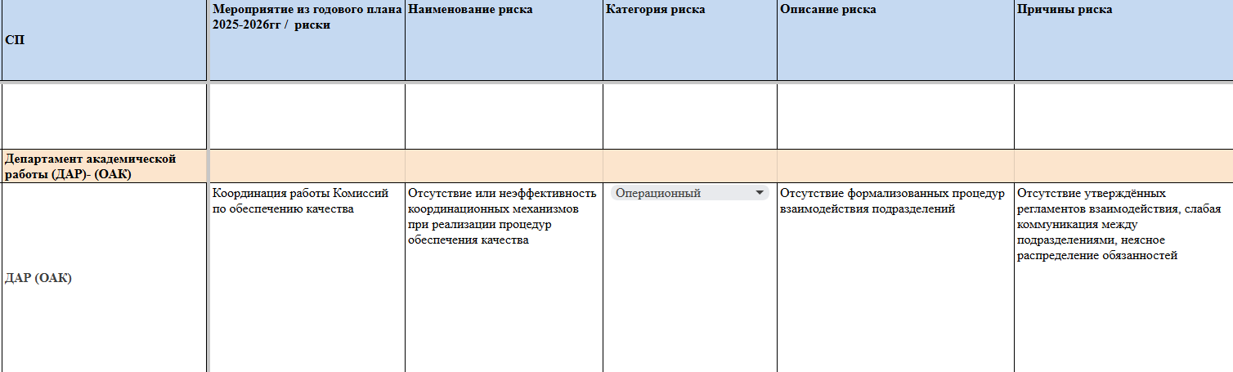
Шаблон создан УРиСМК на платформе Google Sheets

Приложение 5

Лист регистрации изменений
№  п/п | Номера листов |  |  | Основание для внесения изменений | Подпись | Ф.И.О. | Дата | Дата внесения изменений
№  п/п | замененных | новых | аннулированных

Приложение 6

Лист ознакомления

№ п/п | ФИО | Должность | Дата | Подпись

